Affichage des postes ouverts au recrutement
Les postes ouverts au recrutement à l’Université Paris-Saclay peuvent être consultés à partir de l’URL suivante :
https://www.adum.fr/as/activitesHorsRech/cand/voirListeActivitesHrsRech.pl?etab=61
Les doctorants inscrits administrativement à l’Université Paris-Saclay peuvent également consulter les postes à partir de leur compte ADUM, dans l’écran « Espace personnel » et à la rubrique « Espace carrière » (étoile rouge sur la figure ci-dessous) :
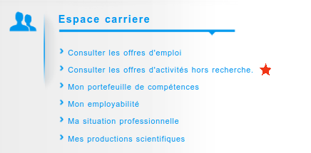

Dépôt d’une candidature
Le dépôt d’une candidature se fait en cliquant sur le bouton « Candidater » en bas du descriptif d’un poste ouvert au recrutement (à partir de l’URL publique ou à partir de l’espace ADUM du doctorant).
Partie du dossier commune à toutes les candidatures (état civil, cursus enseignement supérieur, doctorat, etc.)
Les informations suivantes sont communes à toutes les candidatures déposées par un même candidat : état civil, coordonnées, cursus, doctorat, financement du doctorat, niveau de français, expériences professionnelles ou stages.
Si vous avez déjà un compte ADUM, les informations constituant cette partie du dossier seront récupérées à partir de votre dossier ADUM. Il convient donc que vous vérifiez l’exactitude de votre dossier ADUM.
Si vous n’êtes pas enregistré dans ADUM, vous devrez renseigner les différents onglets et champs constituant cette partie du dossier, avant de pouvoir enregistrer une candidature.
Partie du dossier spécifique à chaque candidature
Pour chaque candidature déposée, vous devrez renseigner les champs « compétences » et « motivations ».
Enregistrement / Modification / Suppression d’une candidature
Lorsque vous avez cliqué sur le bouton « Candidater » situé en bas d’une offre, vous devez le cas échéant (pas de dossier ADUM et 1ère candidature) renseigner la partie commune du dossier, puis renseigner les champs spécifiques « compétences » et « motivations ».

En cliquant sur le bouton « Enregistrer » en bas du formulaire, vous enregistrerez temporairement votre candidature. Elle sera étiquetée avec l’état « en cours » dans le tableau récapitulatif de vos candidatures (étoile rouge sur la figure ci-dessous).
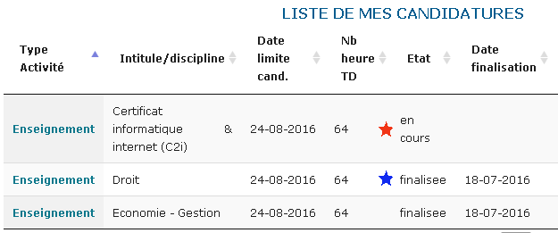
Tant que votre candidature est dans l’état « en cours », vous avez la possibilité de la modifier (en prenant bien soin de l’enregistrer après l’avoir modifiée) ou de la supprimer.

IMPORTANT – Finalisation d’une candidature
Lorsque vous considérez que votre dossier est correctement renseigné, en particulier pour la partie spécifique à chaque candidature, vous devez rouvrir votre candidature et l’enregistrer définitivement en cliquant sur le bouton « Finaliser ». Si vous ne faites pas cette opération, votre candidature ne pourra être examinée en vue de la sélection.

Lorsque vous finalisez une candidature, elle est étiquetée avec l’état « finalisée » dans le tableau récapitulatif de vos candidatures (étoile bleue sur la figure ci-dessous).
Vous recevrez par ailleurs un mail de confirmation de l’enregistrement définitif de votre candidature. Pensez donc à vérifier votre messagerie lorsque vous déposez une candidature, de façon à vous assurez qu’elle a été correctement enregistrée.
Une candidature finalisée ne peut plus être modifiée, puisqu’elle est soumise au responsable du recrutement. Nous vous invitons donc à prendre votre temps pour renseigner votre dossier de candidature, de façon à ne pas soumettre des dossiers incomplets ou ne correspondant pas à la candidature déposée.

Sélection et recrutement des candidats
Les personnes en charge du recrutement pour les différents postes saisiront directement dans ADUM leur décision (pour chacune des candidatures) une fois que la sélection des candidats aura été effectuée.
Chacune de vos candidatures peut avoir la valeur suivante dans la colonne « Décision du recruteur » du tableau récapitulatif :
- En attente | La sélection est en cours, les recruteurs n’ont pas encore pris de décision
- Refus | Les recruteurs ne souhaitent pas vous recruter pour le poste concerné
- Liste complémentaire | Les recruteurs vous ont classé en liste complémentaire : vous ne pourrez être recruté que si des candidats sélectionnés en liste principale se désistent
- Recruté | Les recruteurs vous proposent le poste concerné
A chaque fois qu’un recruteur prendra une décision concernant une de vos candidatures, vous recevrez un mail de notification de cette décision.

Acceptation ou refus d’un poste qui vous est proposé
Dans le cas où l’on vous propose un des postes pour lequel vous avez déposé une candidature, vous devrez enregistrer votre décision dans ADUM.
Tant que vous n’aurez pas saisi votre décision, votre candidature sera étiquetée avec l’état « en attente » dans la colonne « Ma décision » du tableau récapitulatif de vos candidatures.
Vous pouvez saisir votre décision de deux manières : soit à partir du tableau récapitulatif (liste déroulante dans la colonne « Ma décision ») :
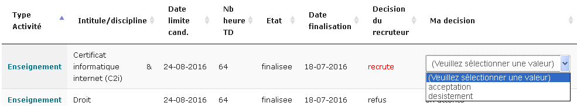
soit en ouvrant votre candidature : liste déroulante du champ « choix de candidature », en prenant bien soin de valider votre choix.
Lorsque vous aurez enregistré dans ADUM votre décision, vous recevrez un mail de confirmation.

